诺奖得主斯蒂格利茨：
中国参与全球治理打出好牌
Dialogue With Joseph Eugene Stiglitz
作者：葛羊
近 日，著名经济学家、诺贝尔经济学奖得主、美国哥伦比亚大学教授约瑟夫·斯蒂格利茨接受凤凰网《大参考》专访，对中国经济战略及运行现状予以独家点评。
中国读者对斯蒂格利茨并不陌生，许多人都还记得，就在几个月前，他曾在《名利场》杂志上撰文称，2014年是美国能够号称自己是全球第一大经济体的最后一年，从2015年开始，世界进入“中国世纪”。
几个月来，中国经济和金融市场的表现在全球持续引发关注。例如，中国国内经济步入增速放缓的“新常态”，旧有的刺激房地产、拉动经济增长的模式似乎又将重现，中国经济将如何走出增长靠信贷刺激的怪圈？另一方面，在英国率先宣布加入由中国主导的亚洲基础设施投资银行（亚投行）后，法德意等欧洲多国纷纷表态申请加入。截至目前，仅意向创始成员国就已达到57个。为何西方国家纷纷选择了加入亚投行，中国将在全球经济格局中扮演怎样的新角色？此外，面对日益加剧的全球不平等，我们又将做些什么？
对此，斯蒂格利茨一一作答。经过这番对话我们也能看出，他对中国的了解和肯定究竟来自何方。

中国参与全球治理的一张好牌
凤凰大参考：为何欧洲各国决定最后时刻集中加入亚投行？如何看亚投行的前景？
约瑟夫·斯蒂格利茨：我认为亚洲的基础设施建设需要大量的资金。但美国国会不会为世行和亚开行注资，这就意味着现存的国际金融机构无法满足亚洲新的基础设施建设需求；同时世行和亚开行在自身的管理上也存在着一些问题，在这个情况下，需要新增加一个新的机构是自然而然的事情。当然，更重要的是中国经济长期一枝独秀，现在它希望主导亚投行来带动区域经济甚至全球经济的增长，这是大家愿意参与的原因。
凤凰大参考：你一直非常看好中国经济。在今年1月，你在《名利场》杂志上撰文称中国的经济根据购买力平价（Purchasing Power Parity）计算，2014年底已经成为全球第一大经济体，中国将从2015年开始引导全球经济发展。但不少人认为您过于乐观，你觉得是这样吗？
我认为美国唯一的动机就是阻碍中国参与全球治理以及提升在全球的影响力。但这是无法做到的。
约瑟夫·斯蒂格利茨：我的确说过。而且我也解释了，这是从PPP这个指标来衡量得出的结论。单纯地比较不同经济体的GDP并不能真正反映国家的真正经济实力，如果将当地货币兑换成美元那么可能会受到汇率的影响，所以最好的方法是用当地货币的实际购买力作为评价估值。这个衡量指标非常复杂，世界银行过去20年只做出过三次报告，最近一次是2014年底，数据显示中国在PPP这个指标上是全球第一大经济体。当然我也承认，中国依然是一个正在发展中的国家，依然面临不少问题，比如2亿人生活在贫困线以下、严峻的环境问题有目共睹、食品安全问题不容忽视等等。但并不能因此否认中国对于全球经济的贡献，也不能否认中国在全球治理结构中扮演的重要角色。
所以，这就可以回答为什么我要批评美国政府抵制亚投行的做法，我认为它的动机就只有一个，那就是阻碍中国参与全球治理以及提升在全球的影响力。

中国经济增长的新红利在哪里
凤凰大参考：有观点认为，在经历了三十年的高速增长之后，中国经济增速已经见顶，可能没有办法在全球治理中扮演那么重要的角色，你怎么看？
约瑟夫·斯蒂格利茨：我不同意。其中很重要的原因就是中美之间人均生产率的差别还是很大的，在赶超的过程中，中国仍有很大的增长空间。此外，大量受过高等教育的民众是中国新的人口红利，政府还承诺要大力支持创新。所以朝着知识性经济体和创新社会的方向转型，中国仍有很长的增长周期。
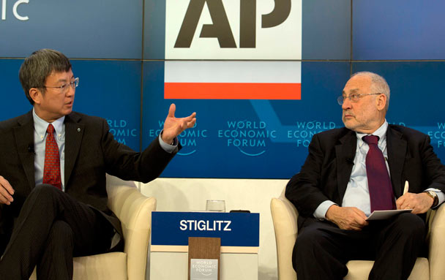
国际货币基金组织IMF副总裁朱民（左）与斯蒂格利茨在达沃斯论坛上进行对话。
凤凰大参考：中国的确有一大批接受过良好教育的劳动者成长起来，但同时也要看到，中国老龄化的趋势非常明显，到2030年中国老龄人口将接近总人口1/5，2050年则是1/3，这会不会未来中国经济增长的一大隐患？
央行行长要有“十八般武艺”而非只会“放水救市”。
约瑟夫·斯蒂格利茨：经济增长的最重要衡量标准是人均GDP增速，因为我们需要提高的是每个人的生活标准。所以当经济增速放缓的时候，我们要更多地看人均GDP这个指标。中国目前正在进入老龄化社会，但如果民众的健康指数很高，包括有很好的医疗服务，这样民众的平均寿命和工作年限都可以延长。现在中国的（男性）退休年龄是60岁，以后很可能要延长到70岁。当然并不是要求每个人都要工作到70岁，但对于身体好而有勤奋的人来说，完全没有问题。当然，你们也要有相应的制度来保护和帮助那些需要帮助的人。
其次，对于中国来说，还有一大优势是女性也进入了劳动市场，比如日本等许多国家女性并没有完全进入劳动力市场，这一点非常重要。要想办法让更多的人留在劳动市场。
第三，就是提高生产效率和鼓励创新。我建议中国政府征收环境税，比如二氧化碳排放税。这样可以鼓励企业使用绿色能源、绿色技术，同时将税收的一部分作为高校的研究经费，鼓励高校创新。美国社会创新的动力来源就是高校。创新要成为中国经济增长的引擎。

央行行长不能只会“放水救市”
凤凰大参考： 目前中国要转变增长方式，从过去的外需到现在的内需，其中刺激消费、拉动房地产等是常用手段，你怎么看这些方式？
约瑟夫·斯蒂格利茨：我并不赞成完全靠刺激消费来拉动经济增长。内需有很多种，居民消费只是其中之一，而且也不是最重要的。对于中国而言，最重要的内需是教育、医疗等，这部分需求的缺口依然很大，我知道你们的私人医疗系统非常糟糕，公立医疗系统则供不应求。此外，中国基础设施建设已经做得很多，高铁、公路等设施全球领先，但对于城镇化之后涌入城市的数亿新居民，他们需要便捷的交通和廉价的住房，这部分的需求缺口也非常大。
当然中国还需要在环境治理方面投入大量经费。所以我的建议是，中国不需要依靠刺激消费、拉动房地产来推动经济发展，而是把钱用于改善环境、医疗和教育等领域，营造一个宜居的城市所带来的经济增长，远比刺激经济，鼓励大家买车买房来的要多得多。
凤凰大参考：中国也被认为是政府对市场经济干预较多的经济体，你如何评价政府的干预？
约瑟夫·斯蒂格利茨：不论在哪个国家，政府都是无所不在的。美国的货币政策问题也很多，不然我们也不会有金融危机。中国现在的问题是有些步美国后尘，我听到不少人都在讨论放松监管、利率彻底市场化等等，我的建议是你们要汲取美国的经验教训。
此外，全球金融市场并非真正是“看不见的手”在掌控，它的波动很大程度上是美国和欧洲干预的结果。所以中国如果把金融市场化改革理解为把金融波动，全部交给市场的话，那么就大错特错，这无疑是把中国经济交给美国政府来控制。所以中国需要一个稳定的、有竞争力的汇率制度，这不能全部交给市场。此外，中国还需要通过一系列的金融工具的组合来完成，比如存款保险制度、资本金约束、宏观审慎的监管方式等等，紧靠利率市场化这一个武器是远远不够的，十八般武艺都要用上。
凤凰大参考：假设你是中国央行的行长，那么未来一到两年，你会采取哪些货币政策呢？
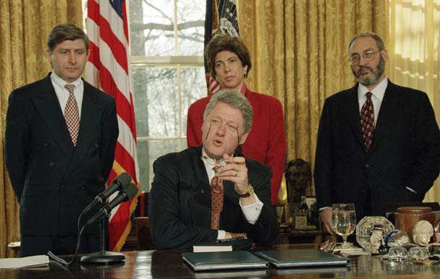
早在上个世纪90年代，斯蒂格利茨（后排右）就曾担任克林顿政府的经济顾问。
约瑟夫·斯蒂格利茨：首先，我要说明货币政策只是金融工具之一，还有配套的财政政策也非常重要。假设我是中国央行行长，最担心的问题就是信贷风险。过去数年，中国积累了大量信贷，甚至可以叫“信贷泡沫”，这是因为中国通过巨额信贷扩张来刺激经济。作为央行行长，我会跟政府说，你让我做得太多了，以至于让经济处于巨大风险之中。所以我的建议是，降低用于房地产等项目的信贷比率，增加教育、医疗等领域的财政投入，这才是长久之计。

中国高收入者应该支付更高的税收
凤凰大参考：你最近的一本著作是《不平等的代价》，关于平等的讨论一直都是热点话题，比如中国的收入差距越来越大，社会变得越来越不平等，你能否介绍一下你的书，以及你对中国社会的观察？
约瑟夫·斯蒂格利茨：这本书主要内容是讲社会、国家为不平等付出了非常高昂的代价，这不仅仅体现在道德层面，这也导致经济会不断恶化。过去的流行观点是我们要牺牲经济增长来换取社会平等，但现在我们更加接收经济增长和社会平等可以兼得的观点。这点非常重要。
导致社会不平等的原因并不是“21世纪的资本主义”，而是“21世纪的政治”。
35年前，中国改革开放前夕，社会非常的平等，但不久随着改革开放，社会不平等不断加剧，有人甚至断言比美国还要严重，好像这个差距近些年有些下降，但相较全球平均水平，依然很高。当然，政府也在采取积极举措来平衡社会差距，但最高收入者和普通民众的收入差距鸿沟依然很大，相当数量的最高收入者是依靠腐败和垄断获得巨额财富，政府主导的“反腐败运动”和“反垄断运动”都是必要的。此外还要看到劳动阶层的收入并没有明显增加， 跟他们的劳动生产率和社会贡献率相比，这也是重要的原因。因此，我觉得中国政府应该考虑适当增税，尤其是对财产性收入和资本性收入进行增税。
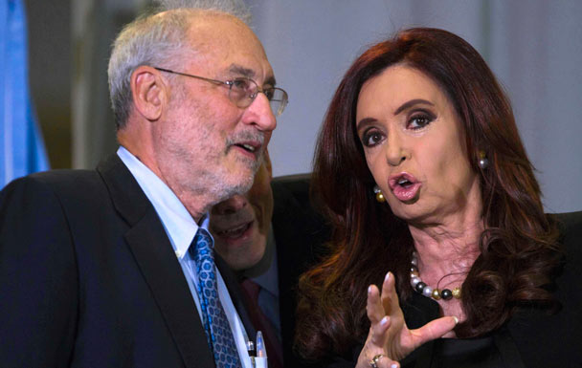
斯蒂格利茨和阿根廷女总统克里斯蒂娜。
凤凰大参考：但有不少人说其实中国人的税负是很重的，甚至超过美国。
约瑟夫·斯蒂格利茨：我并不清楚实际数字，但我想应该超不过。在美国一般人要向联邦政府和地方政府支付共计30%的个人所得税。我住在纽约，税更高，几乎相当于55%的个人收入。我想我每年大概要支付60%的个人所得税。但我非常支持，高收入者享受了更多的社会福利，理应支付更高的税收。
凤凰大参考：根据皮凯蒂的经济学著作《21世纪资本论》，美国的贫富差距也在加大，不平等还在扩大，我们应该怎么样来应对日益扩大的不平等？
约瑟夫·斯蒂格利茨：我首先要说的是《21世纪的资本论》是一本很棒的学术著作，它揭示了社会不平等在加剧，就像我的《不平等的代价》那样。但我并不认同皮凯迪在书中的观点：不平等并不是因为资本主义导致的。我认为不平等是由于政府治理所造成，它所带来的教育不平等、公司效率低下、政府监守自盗等等，这都导致了社会不平等。不论是资本主义还是社会主义，如果没有一个良性的市场经济，一切平等都免谈。所以我认为导致不平等的原因不是“21世纪的资本主义”，而是“21世纪的政治”。

